Fiche N°… | Ce que je dois retenir sur | CME5.4 : Les matières plastiques peuvent-elles être recyclées ? | Niveau 1ère  terminale

- Les différentes familles de plastiques

Les deux grandes familles de plastiques sont :
- les thermodurcissables (qui ne se ramollissent pas sous l'effet de la chaleur)
- les thermoplastiques (qui se ramollissent sous l'effet de la chaleur)

- Les différentes matières plastiques recyclables

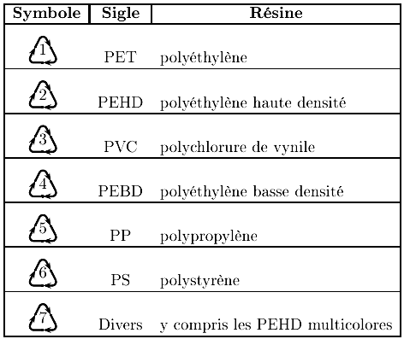

- Tests de reconnaissance et propriétés

- Test de chauffage
Ce test permet de distinguer les ................................ des ................................
Au contact de la chaleur les ................................ ramollissent alors que les ................................ ne subissent aucune transformation visible.
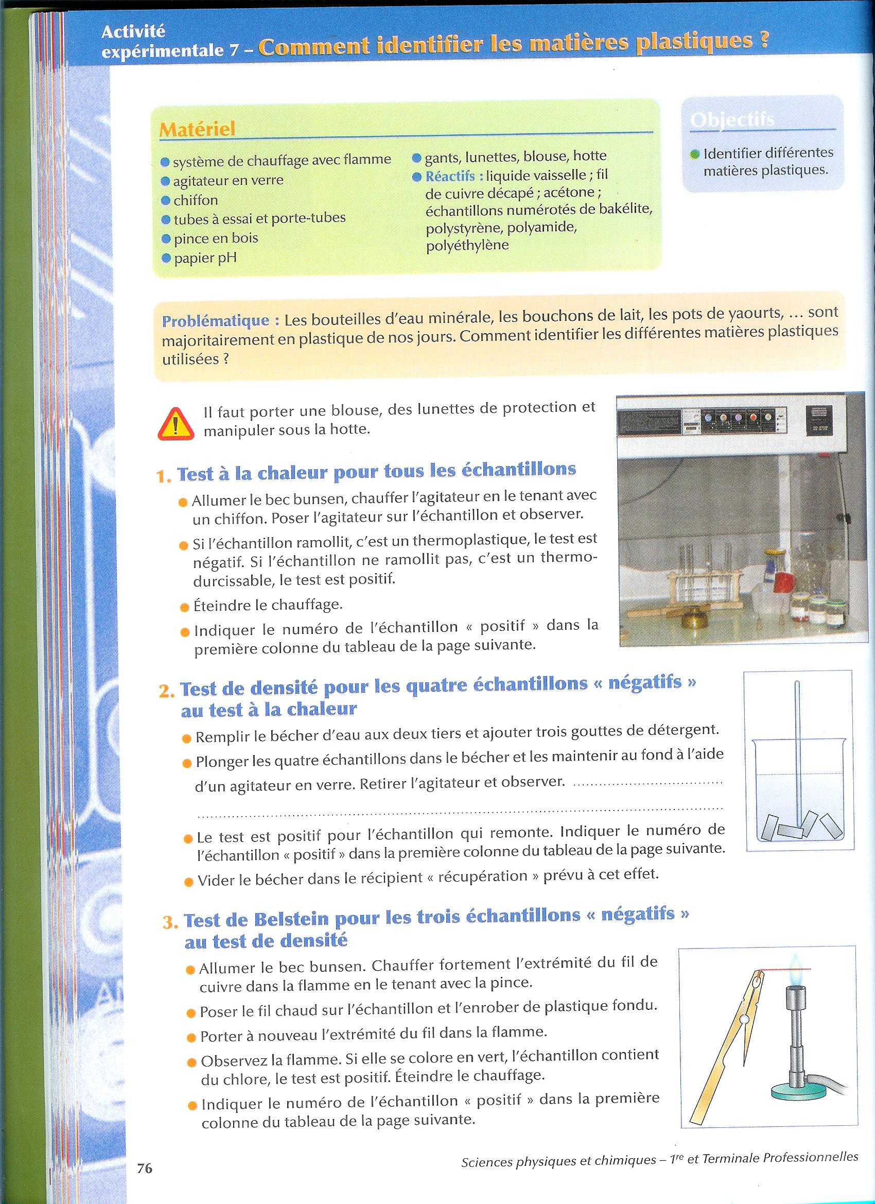
- Test de densité (ou test de flottaison)
Un objet en plastique plus dense que l'eau (d > 1) va ................................
Un objet en plastique moins dense que l'eau (d < 1) va ................................

Matière plastique | PE | PET | PP | PVC | PS
densité | 0.92 | 1.35 | 0.91 | 1.4 | 1.04

Seuls les objets en ................................ et en ................................ flottent alors que les autres coulent.

- Test de Belstein
La flamme jaune devient ................................ en présence de chlore.
Le test de Belstein met donc en évidence le ................................

- Test du solvant
Un solvant organique (acétone) attaque uniquement le ................................

- Test du papier pH
Si le papier pH indique un pH > à 7 alors la matière plastique chauffée est un .............................

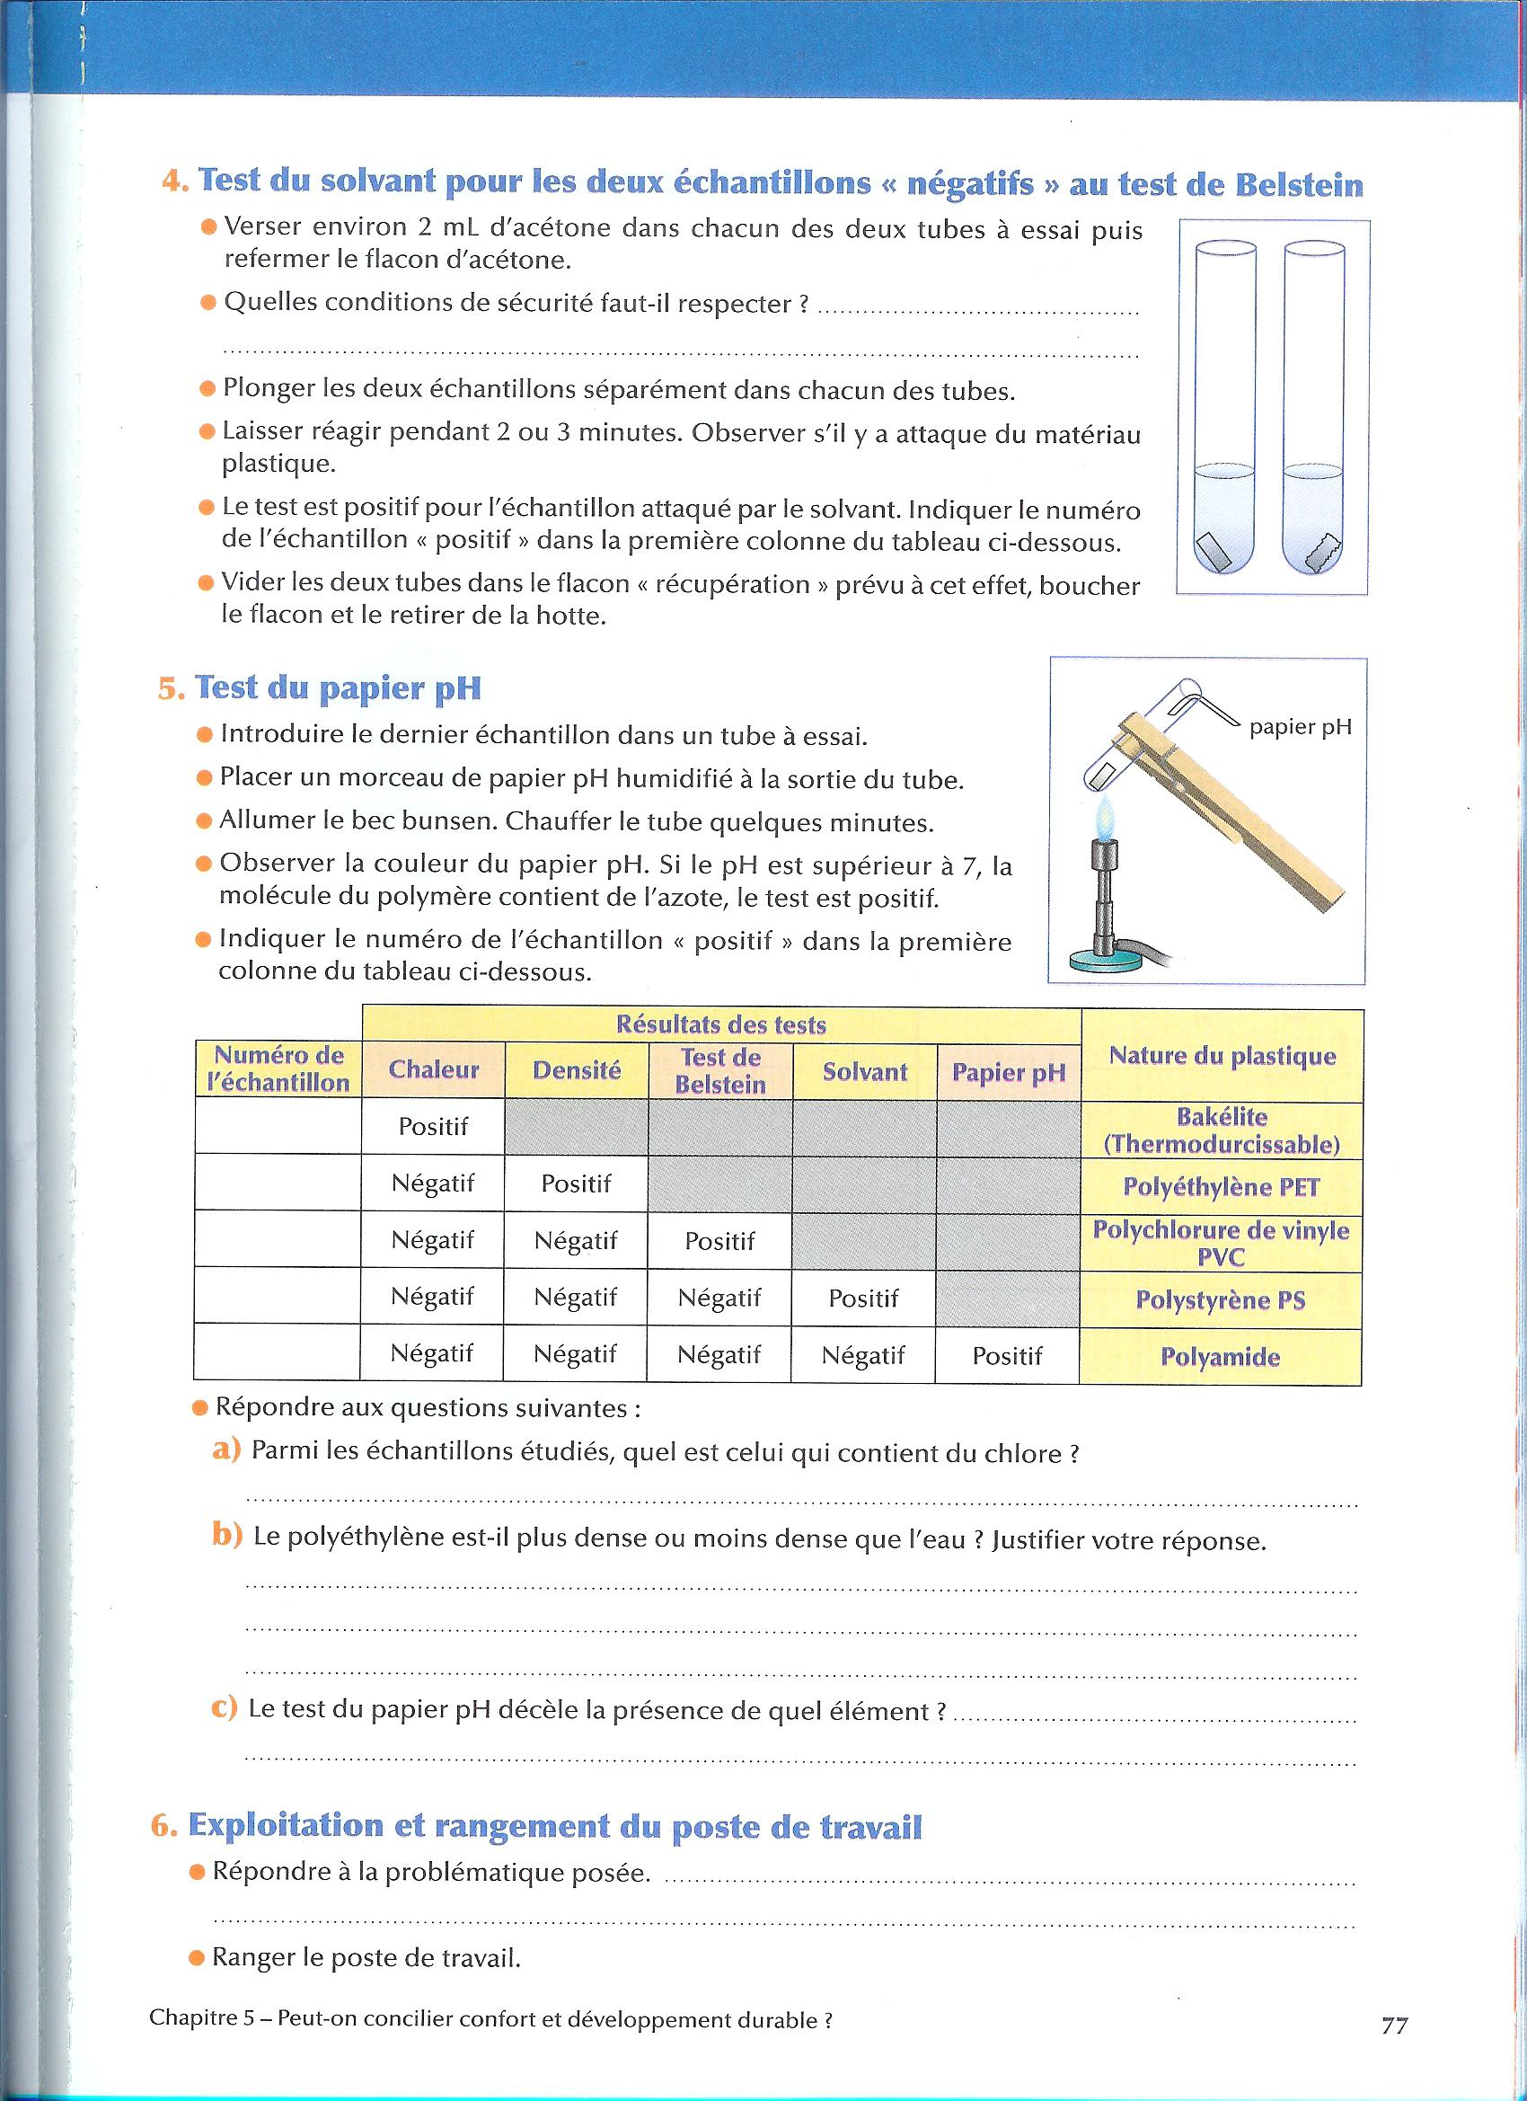
- Organigramme d'identification

Test de chauffage | durcit | ................................
ramollit | flotte  flamme verte
................................ | flotte  flamme verte
Test de densité | flotte  flamme verte | ................................  ................................
coule | flotte  flamme verte
Test de Belstein | flotte  flamme verte | ................................
flamme jaune

Test de solvant | attaque | ................................
intact | attaque
Test de pH | bleu | ................................

